ENTRENAMIENTO
Equipo |  |  | Fecha |  | Hora | Pista
Junior “A” |  |  | 26/09/25 |  | 16:30 / 17:30 | Canoe
Objetivos de la semana |  |  |  |  |  |  |  | Entrenamiento
Defensa base. Conceptos claros de ataque. |  |  |  |  |  |  |  | 21
Tiempo | Ejercicio |  |  | Explicación |  |  | Diagrama
15´ | Tiro por parejas |  |  | 3 series de 10 en cada aro.  60 tiros en total por jugador.  Vamos comenzando según vayamos llegando al entreno.  Tiro de partido. |  |  | 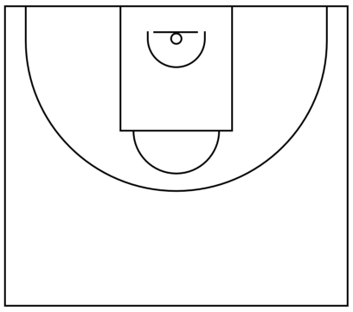
15´ | 4x4 medio campo |  |  | Alternar “1” y “PUÑO”.  Situación de BD + BAM ó Mano a mano + POP.  Defensa del BD en flash largo o cambio.  Actividad en lado contrario al balón.
15´ | Oleadas 5x5 |  |  | Defensa de bloqueo directo en llegada: Canoe en inversión + BAM + mano a mano + POP.  Alternar defensas en “1” + “PUÑO”.  Actividad lado contrario + REBOTE.
15´ | 5x5 todo campo |  |  | Situación de partido: PRESIÓN en “41” ó “42”.  Salida de press + acercar pases: no abusar del bote y del 1x1.  Ritmo de competición: REBOTE y actividad defensiva.
Anotaciones |  | 2ª semana de competición. Isaac con el EBA.
Observaciones |  | 10 jugadores. Serrano lesionado.


